Documento de Levantamiento de Requerimientos y Propuesta Funcional.
Este documento describe el proceso productivo actual, los requerimientos identificados y las propuestas de mejora para su implementación en Odoo.

1. Configuración y Datos Maestros (Estructura Base)
- Carga de Listas de Materiales (BOM): El sistema debe permitir cargar y mantener listas de materiales detalladas por referencia, incluyendo materias primas y cantidades estimadas.
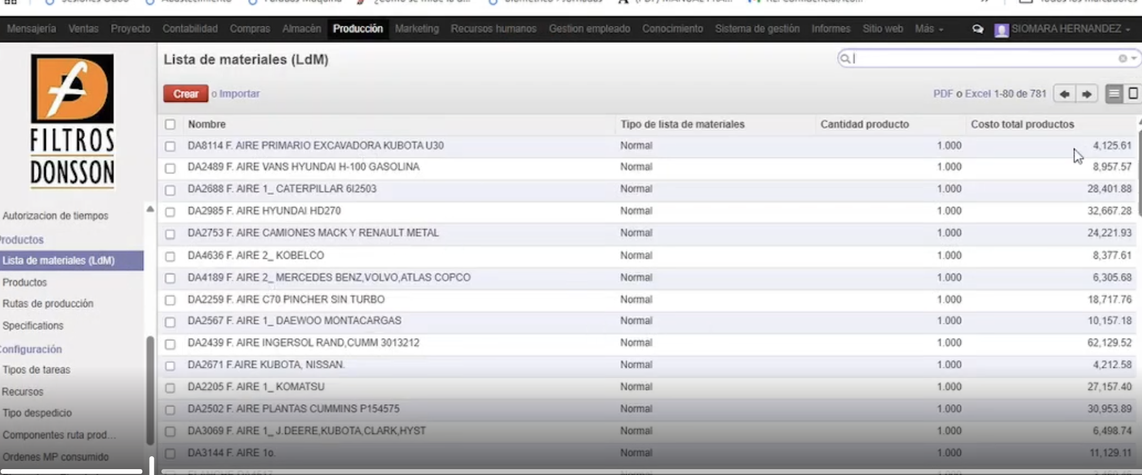
- Rutas de Producción Diferenciadas: Cada referencia debe tener una ruta de producción específica que contemple las tareas y los centros de producción involucrados.
El sistema está parametrizado para calcular automáticamente el tiempo promedio de ejecución de cada tarea basándose en el histórico de registros.
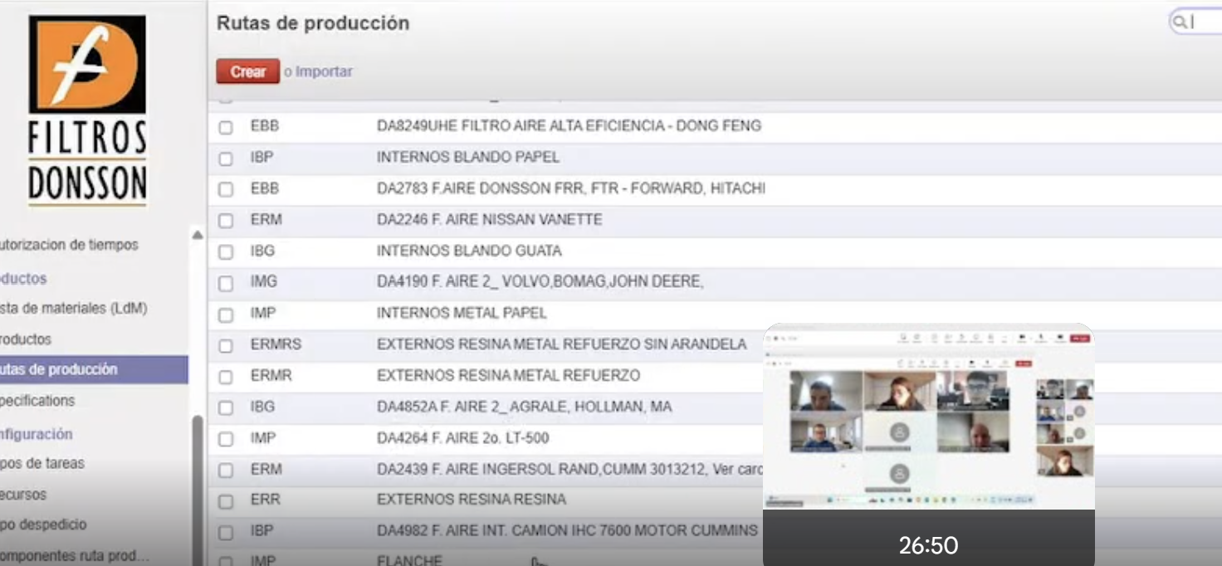
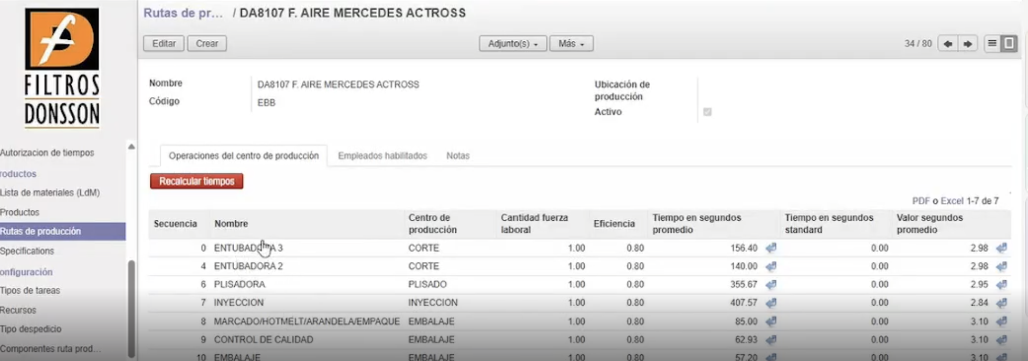
- Centros de Producción Específicos: Definir y separar el trabajo en centros de: Corte, Plisado, Inyección/Poliuretano y Embalaje.
- Subdivisión de Inyección: Específicamente para el área de inyección, se requiere separar los procesos en dos (Carrusel 1 y Carrusel 2) debido a sus dinámicas distintas.
- Gestión de Fichas Técnicas: Centralizar especificaciones técnicas por referencia, desglosadas por centro de producción y accesibles digitalmente.
Las especificaciones son las fichas técnicas por producto, entonces también por referencia tiene su propia ficha técnica.
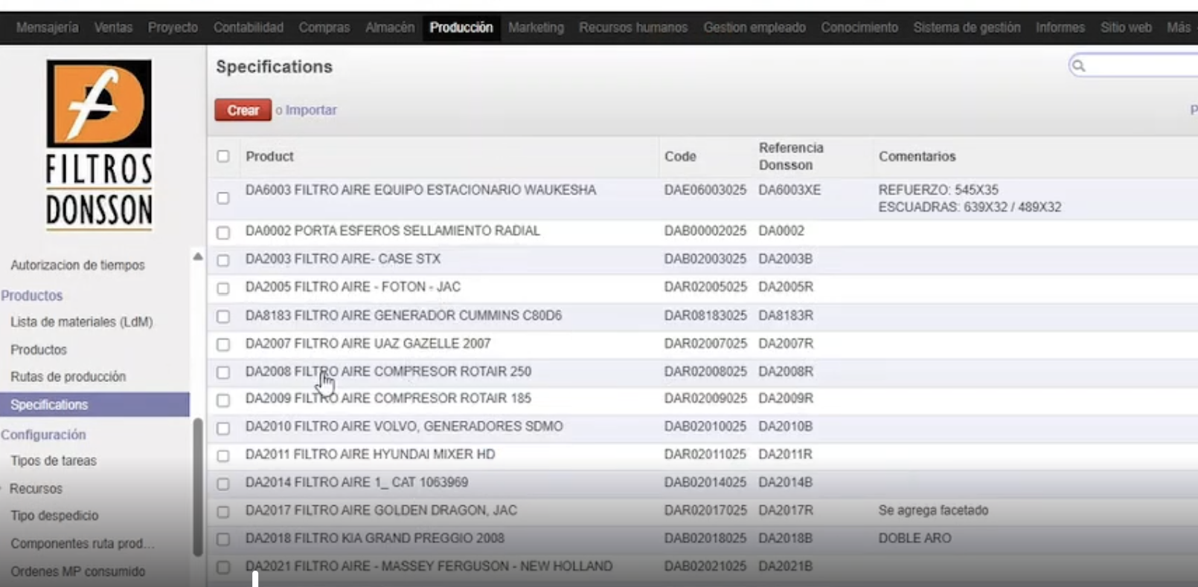
- Inclusión de Fotografías: Las fichas técnicas deben permitir la visualización de fotografías del producto y sus detalles para guía del operario.
2. Datos Maestros (Refinamiento de BOM)
- 2.1. Gestión de Recetas de Filtros:
  - Cada referencia debe detallar componentes específicos: malla, papel, bolsas, cajas, etc.
  - El sistema debe usar estas cantidades "ideales" para disparar la planificación de compras y el abastecimiento de planta.
3. Generación y Planificación de Órdenes de Producción (OP)
- 3.1. Módulo de Tandas Semanales: Implementar un menú que permita crear grupos de 30 a 40 órdenes simultáneas para evitar la digitación individual y agilizar el proceso.

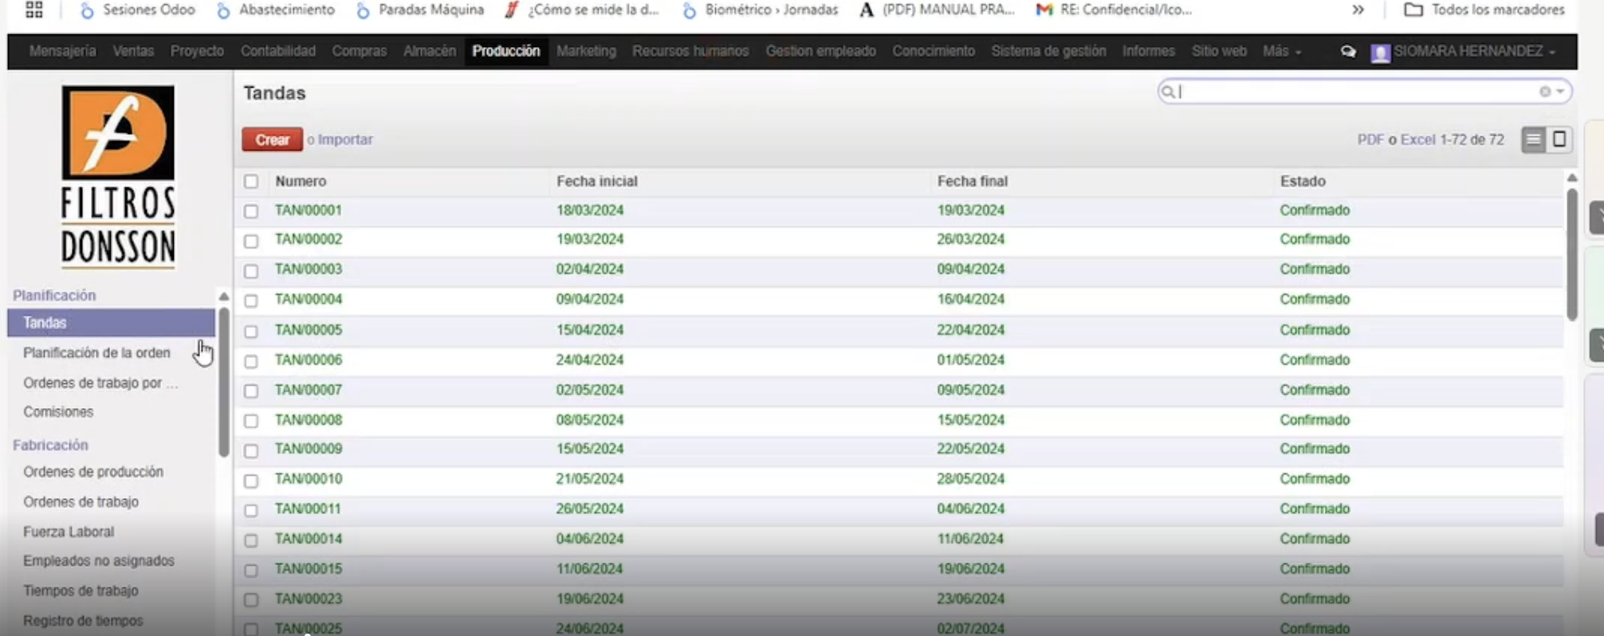

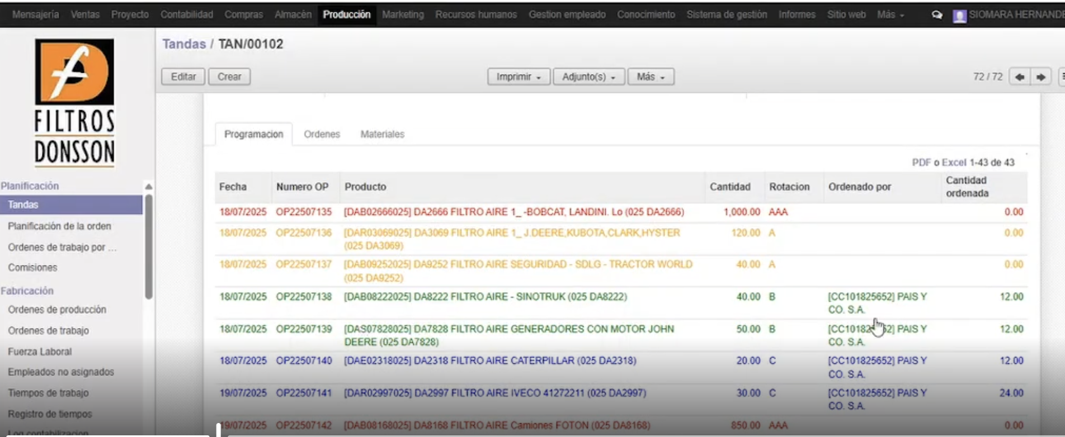

- Validaciones Preventivas en Tandas: El sistema debe alertar antes de confirmar la tanda si hay:
  - Órdenes duplicadas de la misma referencia.
  - Falta de listas de materiales o rutas definidas.
  - Falta de materiales específicos en las especificaciones.

  - Codificación Automática de OP: Generar números de orden automáticos que integren el año, el mes de fabricación y un consecutivo que se reinicie cada mes.
  - Vinculación a Clientes: Posibilidad de asociar una OP o parte de una tanda a un cliente específico si es bajo pedido.

- Planificación Automática de Materiales: Al confirmar la OP, el sistema debe calcular automáticamente la necesidad de insumos basándose en la BOM y la disponibilidad de stock.
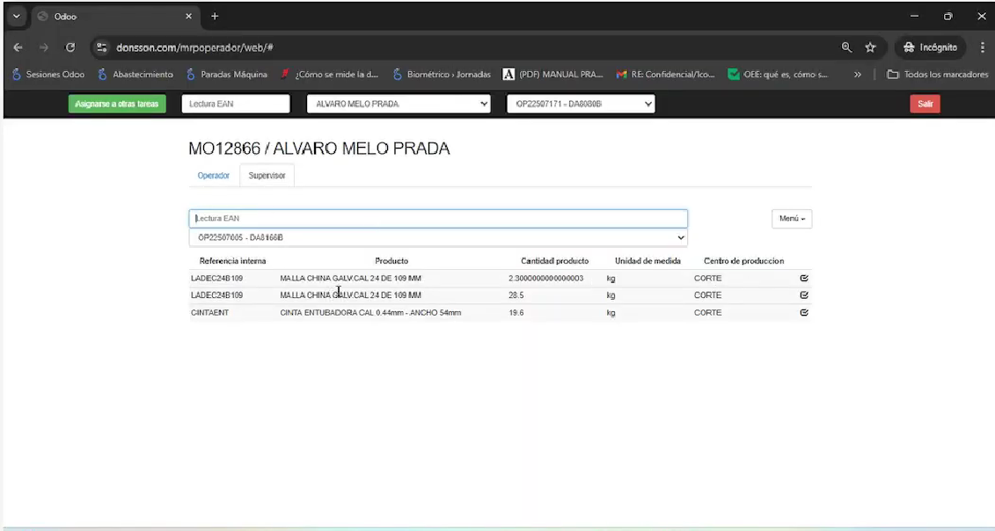
- Cálculo de Tiempos Estimados: El sistema debe proyectar el tiempo de trabajo basado en tipos promedio históricos y porcentajes de eficiencia de máquina.

4. Ejecución en Planta e Interfaz de Operario
- Interfaz Simplificada de "Un Clic": Desarrollar una interfaz de planta donde el operario solo necesite seleccionar su nombre y la OP para iniciar, pausar o finalizar tareas con mínima interacción.
- Consulta de Información en Puesto: Los operarios (o líderes) deben poder consultar materiales, fotos y especificaciones directamente desde terminales o dispositivos en el área de trabajo.
- Optimización de Accesos (Usuarios): Evaluar el uso de tablets por puesto de trabajo para eliminar desplazamientos a computadores centrales.
- Esquema de Usuarios por Proceso: Alternativamente, permitir el uso de un usuario compartido por cada uno de los 5 procesos principales para reducir costos de licenciamiento.
- Formatos Físicos de Respaldo: El sistema debe generar formatos impresos por centro de producción que incluyan la información de materiales y órdenes de trabajo para el personal de planta.
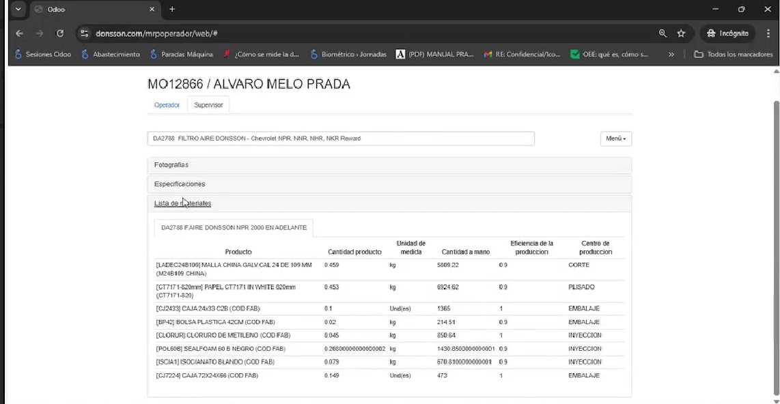

5. Control de Consumos y Gestión de Calidad
- Reporte de Consumo Real: Registro obligatorio de las cantidades reales utilizadas al finalizar las tareas en cada centro.
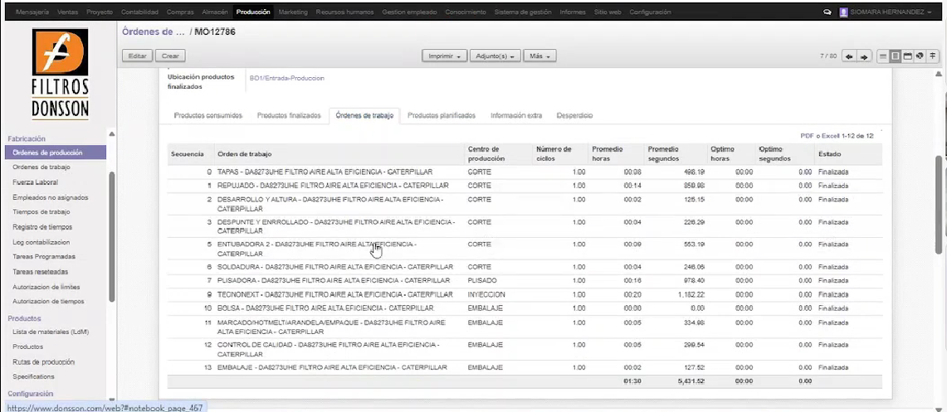
- Validación de Rangos de Consumo: Establecer alertas si el consumo real se desvía del planificado (por arriba o por abajo).
- Autorización de Excesos: Bloquear el proceso si el consumo supera el rango permitido, requiriendo una autorización digital de gerencia o supervisión.
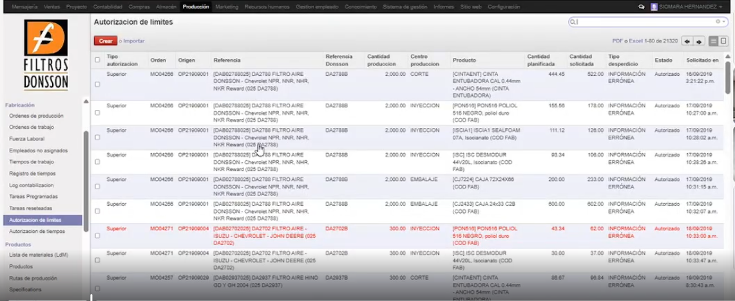
- Gestión de Mermas (Scrap):
  - Identificar desperdicios específicos de una OP (como papel roto por transporte).
  - Diferenciar mermas generales de planta (ej. accidentes operativos) que no deben cargarse al costo de una orden específica.
- Bodega Virtual de Defectuosos: Crear una ubicación virtual para productos defectuosos reportados al final de la orden para control de inventario.
- Reporte de Producción Parcial: Permitir el cierre de órdenes con cantidades menores a las planificadas sin que el sistema asuma automáticamente el faltante como desperdicio.
6. Gestión de Inventarios y Trazabilidad
- Visibilidad de Inventario en Proceso (WIP): El sistema debe permitir visualizar qué materiales ya salieron de materia prima pero aún no son producto terminado.
- Sincronización con Compras: La planificación de producción debe alimentar directamente las necesidades de reabastecimiento para el área de compras.
- Inventarios Rotativos por Centro: Facilitar la descarga de información por centro de producción (ej. inyección) para realizar conteos físicos contra sistema sin esperar a que termine toda la OP.
7. Costeo y Métricas Financieras
- Costo de Mano de Obra por Nivel: Calcular el costo basado en los segundos reportados y el nivel prestacional del operario (Aprendiz, Junior 1, Junior 2, Senior o Líder).
- Distribución de Carga Fabril (CIF): El sistema debe prorratear costos indirectos como arriendo, electricidad y servicios directamente al costo de cada producto fabricado.
- Análisis de Planeado vs. Ejecutado: Módulo de indicadores para comparar el uso óptimo de materia prima contra el real y visualizar porcentajes de desperdicio.
- Alertas de Variación de Costo: Notificar si el costo final de una orden se desvía significativamente del promedio histórico antes de su ingreso final a bodega.
8. Automatización y Proyecciones (Deseables)
- Reglas de Reabastecimiento Automático: Configurar disparadores que generen órdenes de compra o fabricación automáticas basadas en promedios de consumo histórico y niveles críticos.
- Simulación de Escenarios: Realizar pruebas de concepto para comparar el impacto en costos de trabajar "por operario" versus "por proceso" antes de la implementación definitiva.
- Reglas Variables según Demanda: Desarrollar una lógica que ajuste los niveles de stock mínimo y máximo basados en el promedio de ventas de los últimos meses (Media Móvil). Si un filtro crece en demanda, el sistema debe elevar automáticamente el punto de reorden sin intervención manual en las 3,000 referencias.
- Flujo Sincronizado Compra-Producción: Al dispararse una OP por falta de stock, el sistema debe verificar la disponibilidad de materia prima y, de no haberla, generar automáticamente la solicitud de presupuesto al proveedor (Módulo de Compras).

9. Planificación de Capacidad y Programación (Gantt/Calendario)
- Sustitución de Cronograma Manual: Implementar el módulo de Planificación de Odoo 18 para visualizar la carga de trabajo por centro de producción y por operario.
- Vista de Diagrama de Gantt: Habilitar una vista de Gantt que permita arrastrar y soltar órdenes de producción según la disponibilidad de máquinas y personal, evitando la sobrecapacidad.
- Programación Proactiva: El sistema debe sugerir fechas de inicio y fin basadas en los tiempos estándar de fabricación de cada referencia.

10. Documentación y Salidas Físicas (Formatos de Planta)
- Generación de "Hoja Viajera" por Centro:
  - El sistema debe permitir la impresión de formatos físicos sectorizados por cada centro de producción (Corte, Inyección, Plisado, etc.).
  - Estructura del formato: El anverso debe contener la información general de la Orden de Producción (OP) y el reverso debe incluir la Lista de Materiales (BOM) necesaria para ese proceso específico.
- Formato de Entrega de Producto Terminado:
  - Automatizar la generación del documento de entrega oficial para el traslado de productos desde la planta hacia la bodega de producto terminado.
11. Interfaz de Operario en aplicación (MES - Manufacturing Execution System)
- Acceso mediante Terminales de Planta:
  - La interfaz debe permitir el ingreso a través de un usuario genérico o por centro de producción (ej. "Planta 1" o "Usuario Corte") para optimizar licencias y agilizar el acceso.
- Registro de Tiempos y Actividades:
  - Identificación del Operario: Selección del nombre del trabajador desde un menú desplegable (sin requerir login individual complejo).
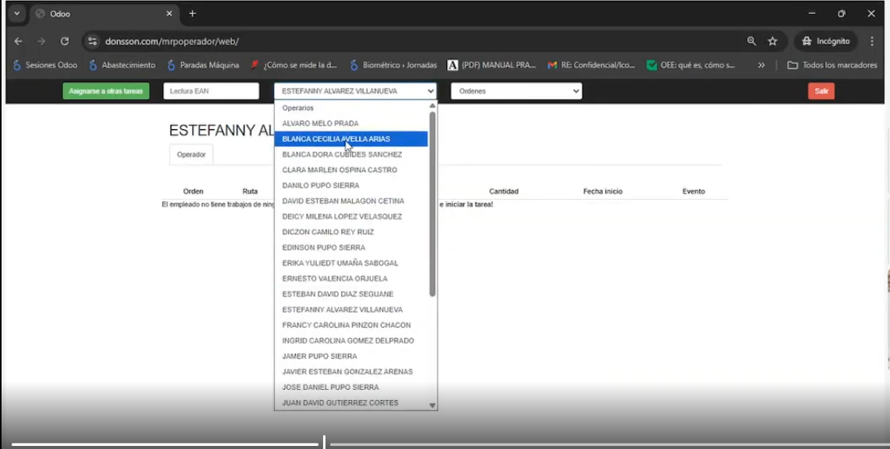
  - Selección de OP/OT: Menú desplegable para elegir la Orden de Producción y la Orden de Trabajo (tarea) correspondiente a su área.
  - Control de Ejecución: Botones táctiles o de clic único para:
    - Iniciar: Registrar marca de tiempo de inicio.
    - Pausar: Registrar interrupciones temporales.
    - Finalizar: Cerrar la tarea y registrar tiempo total.

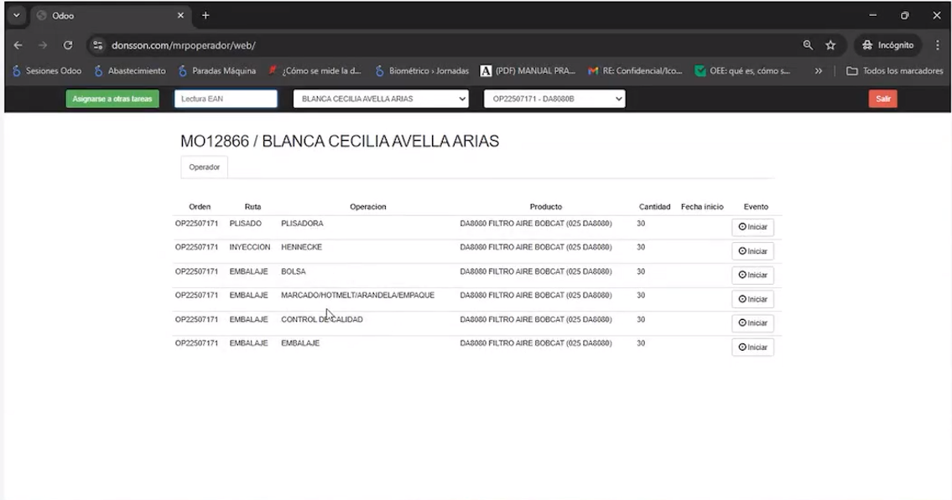
- Visor de Información Técnica en Planta:
  - La interfaz debe permitir la consulta inmediata (sin salir del flujo de trabajo) de:
    - Lista de materiales detallada.
    - Especificaciones técnicas de la ficha.
    - Galería de Fotografías: Visualización de imágenes del producto para
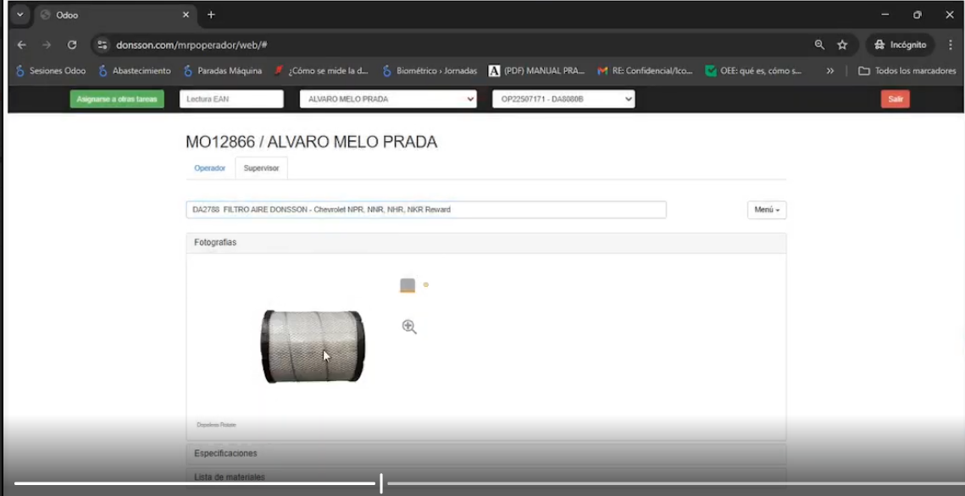
    - guía visual del operario.


12. Gestión de Usuarios y Eficiencia Operativa
- Gestión de Acceso y Licenciamiento (Estrategia de Usuarios): Usuarios por Proceso (Modelo Simplificado). Configurar cinco usuarios genéricos correspondientes a los centros de costos/procesos:
  - Corte
  - Plisado
  - Embalaje
  - Inyección
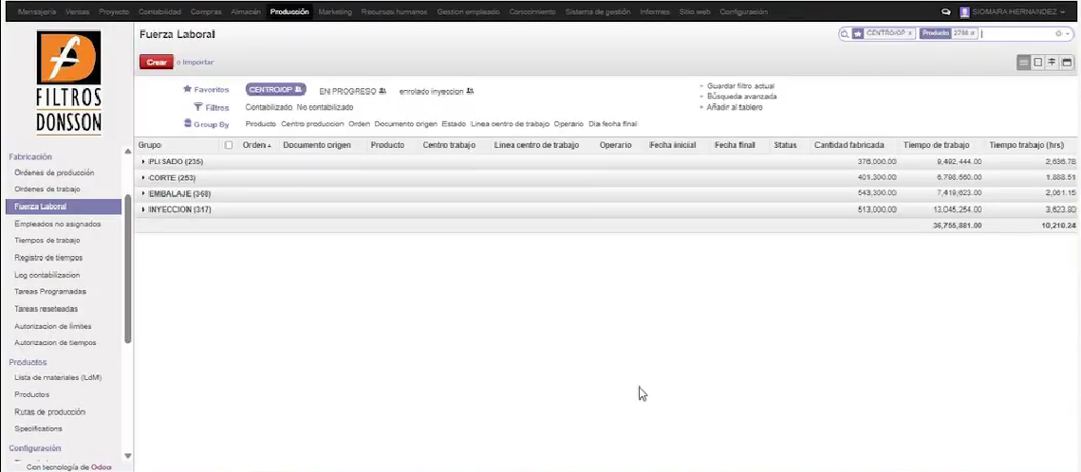
  - El sistema no debe exigir un usuario nominal por cada operario de base. Se deben configurar usuarios por Líder de Proceso o por Centro de Producción (Corte, Plisado, Inyección/Poliuretano, Embalaje).
  - El objetivo es reducir el tiempo de desplazamiento (máximo 1-2 minutos) y la fricción administrativa para el trabajador.
- Perfiles de Consulta vs. Perfiles de Ejecución:
  - Habilitar un "Modo Consulta" para que cualquier líder u operario pueda revisar especificaciones o estados de órdenes sin necesidad de asignarse formalmente a la tarea, evitando bloqueos en el sistema.
- Navegación Optimizada: El sistema debe filtrar automáticamente las OPs correspondientes al centro de producción en el que está logueada la terminal, evitando que el operario pierda tiempo buscando entre todas las órdenes de la empresa.
- Acceso Móvil Nativo: Utilizar las funcionalidades de la App móvil para captura de tiempos y consultas rápidas de listas de chequeo.

13. Requerimientos de Infraestructura y Hardware
- Terminales de Punto de Trabajo: Implementar dispositivos (tablets o smartphones) en cada puesto de trabajo o máquina para eliminar los desplazamientos de los operarios (10-15 personas) hacia terminales centrales.
- Conectividad en Planta: Garantizar cobertura de red inalámbrica en todas las áreas de producción para el uso de la aplicación móvil nativa (Odoo Enterprise).
- Soporte Físico de Respaldo: El sistema debe mantener la capacidad de imprimir la información de la OP y materiales como contingencia, aunque el objetivo sea la centralización digital.
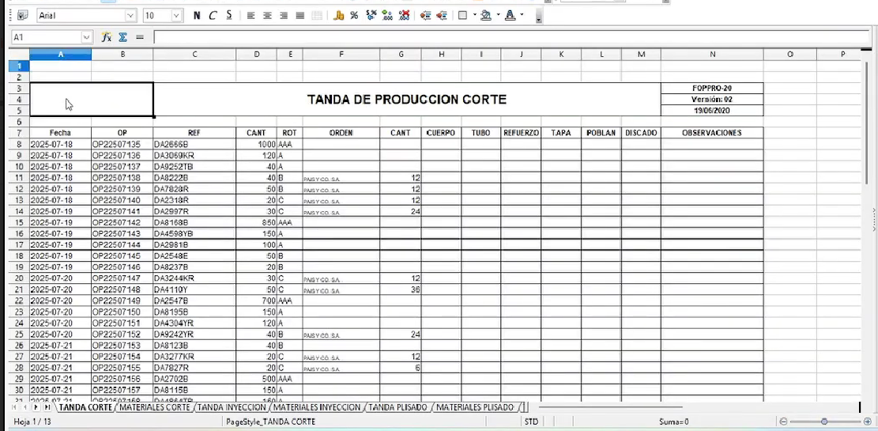
14. Registro de Tiempos Promediados vs. Individuales:
  - El sistema debe permitir capturar el tiempo de ejecución de un grupo de operarios trabajando en un mismo proceso.
  - Debe ser capaz de prorratear el tiempo total entre los operarios asignados si se elige el modelo de "proceso".
- Agrupación de Subtareas: Permitir que el reporte de una etapa (ej. Corte) incluya implícitamente subtareas (enrollar, revisar) para evitar que el operario deba reportar cada micro-acción, reduciendo la carga administrativa.
15. Gestión de Rendimiento y Recursos Humanos
- Matriz de Niveles Salariales/Bonificación: Vincular el perfil de cada operario a su escalafón actual:
  - Aprendiz
  - Junior 1 / Junior 2
  - Senior
  - Líder
- Cálculo de Costos de Mano de Obra: El sistema debe calcular el costo de la OP multiplicando el tiempo registrado por el valor minuto correspondiente al nivel del operario que realizó la tarea.
- Métricas de Eficiencia Individual: A pesar de usar terminales compartidas, el sistema debe generar reportes de productividad por operario para identificar variaciones en la cadencia de trabajo (ej. diferencias de rendimiento por estado de ánimo o habilidad técnica).
16. Planificación y Ruta Crítica
- Mantenimiento de la Ruta Crítica: No simplificar el sistema al punto de perder la trazabilidad de la máquina. El sistema debe permitir saber cuánto tiempo se demora cada referencia en cada máquina específica para una planeación exacta.
- Alertas de Cuellos de Botella: Generar reportes en tiempo real si varios operarios están intentando acceder a una misma orden o si una máquina presenta tiempos de inactividad prolongados.
17. Estrategia de Implementación y Pruebas
- Prueba de Concepto (PoC) Multiescenario:
  - El sistema debe permitir una simulación de al menos dos días para comparar dos modelos operativos antes de la implementación final:
    - Modelo A (Por Proceso): 5 usuarios genéricos (Corte, Plisado, Inyección 1, Inyección 2, Embalaje) con tiempos promediados.
    - Modelo B (Por Operario): Terminales individuales (tablets/celulares) con usuarios nominales para medir desempeño unitario.
18. Lógica de Captura de Tiempos y Mano de Obra (Módulo MES)
- Registro de Eventos Cronometrados: El sistema debe registrar marcas de tiempo precisas para los siguientes estados:
  - Inicio (In Progress): Inicio de la labor efectiva.
  - Pausa: Interrupciones por cualquier causa (incluyendo fin de jornada).
  - Reanudación: Retorno a la labor tras una pausa.
  - Finalización: Cierre de la orden de trabajo.
- Cálculo de Carga Prestacional: El costo por hora/minuto del operario debe incluir el salario base más todas las cargas prestacionales y costos adicionales legales (según normativa de 44 horas semanales en Colombia).
- Distribución Automática de Costo por Tiempo: El valor del salario debe distribuirse en las Órdenes de Producción basándose estrictamente en los registros de tiempo (inicio/fin) realizados en la interfaz de planta.
- El resultado debe almacenarse en segundos para mayor precisión en el costeo.
- Tratamiento de Ausentismos y EPS: Configurar la lógica para que el costo de los días de incapacidad (reembolsables por la EPS) no se cargue a la producción, pero que la parte prestacional no reembolsable sí sea asumida por el costo de planta.
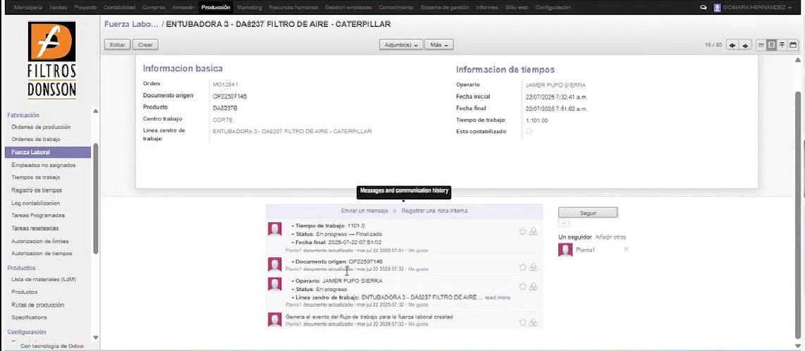
- Trazabilidad de "Tiempos Muertos" Inter-Operativos:
  - El sistema debe generar un reporte que compare el tiempo de finalización de una OP con el inicio de la siguiente para el mismo operario/terminal, identificando vacíos de asignación (tiempos de desplazamiento o espera).
- Integración de Tareas No Productivas:
  - Permitir el registro de tiempos en tareas que no pertenecen a una OP específica (limpieza, mantenimiento, capacitaciones) para completar el análisis de la jornada laboral.
19. Control de Consumo de Materiales y Costeo
- Precondición de Reporte de Consumo: El sistema debe bloquear el ingreso al menú de consumos hasta que las tareas del centro de producción correspondiente hayan sido marcadas como Finalizadas.
- Interfaz de Ejecución de Materiales:
  - Mostrar al operario la cantidad planificada (según la receta/BOM).
  - Habilitar un campo de entrada para la cantidad real consumida.
- Validaciones y Flujo de Autorización:
  - Configurar rangos de tolerancia (ej. +/- 10%) sobre la cantidad planificada.
  - Si el consumo real excede o es inferior al rango permitido, el sistema debe bloquear el proceso y generar una solicitud de autorización automática en el panel de Gerencia/Supervisión.
  - El supervisor debe poder "Autorizar" o "Rechazar" el consumo para que el inventario y el asiento contable se procesen.
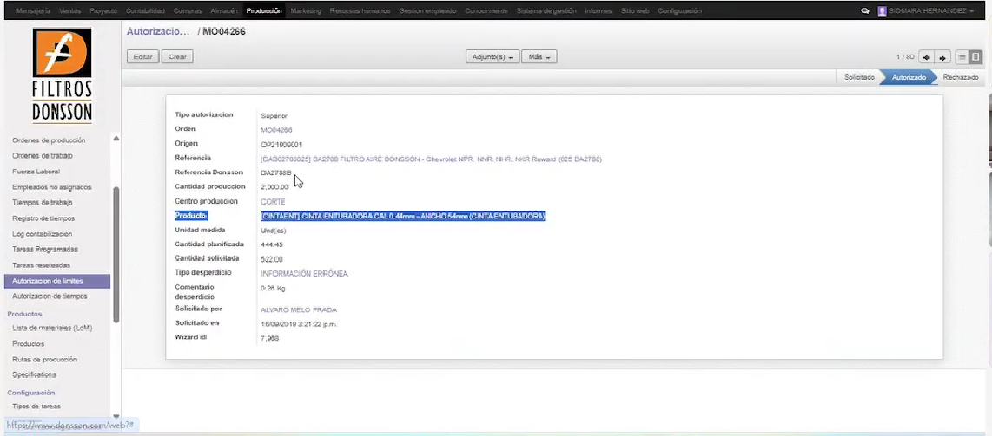

20. Métricas y Analítica de Producción
- Reporte de Fuerza Laboral:
  - Visualización de eventos por día, operario y centro de producción.
  - Cálculo de la Carga Fabril (CIF) basada en el tiempo real reportado.

- Comparativa de Eficiencia:
  - Reportes de "Planeado vs. Real" tanto en tiempos como en materiales.
  - Identificación de operarios con mayor cadencia (unidades por hora) para planes de incentivos, comisiones o capacitación.
  - Este módulo debe permitir ingresar información como fecha, operario, tipo de comisión y valor, de manera que estos datos se integren automáticamente con el módulo de recursos humanos para la liquidación de nómina.
  - Además, el sistema debe incluir estas comisiones como parte variable del salario, con el fin de reflejar un costeo más preciso y cercano al valor real pagado a cada operario.
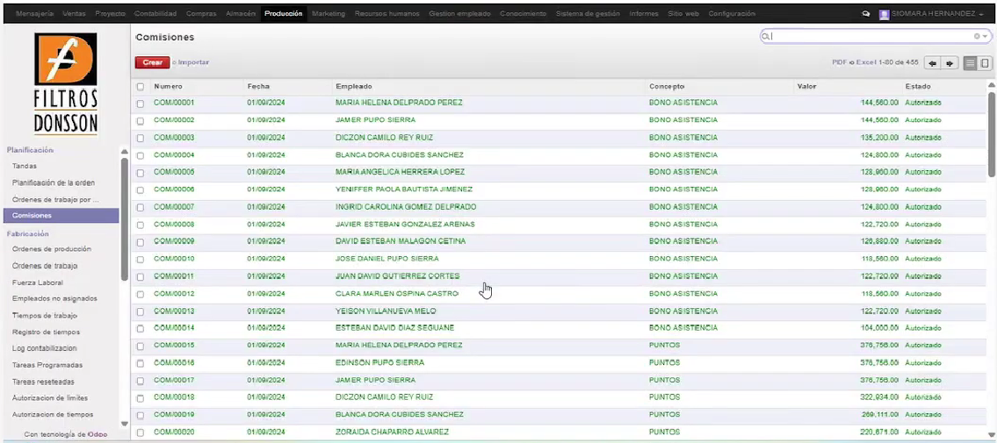
21. Gestión de Mermas, Desechos y Variaciones
- Registro de Desviaciones (Planeado vs. Ejecutado): El sistema debe contar con un menú que compare el consumo ideal (estándar) contra el consumo real reportado por el operario.
- Clasificación de Pérdidas: Capacidad de identificar si la variación de material se debe a:
  - Fallas en el proceso o errores operativos.
  - Materia prima defectuosa (ej. papel roto por transporte).
  - Fallas de máquina.
- Configuración de Impacto Contable de Mermas: Definir en el sistema si el costo de los desperdicios se carga como un mayor valor del costo del producto (política actual) o si se traslada a una "bolsa" o cuenta de gastos independiente para análisis de eficiencia.
- Localización de Desechos (Scrap): Implementar la funcionalidad nativa de Odoo 18 para localizar mermas, permitiendo análisis de cuáles referencias generan más desperdicio.
- Registro Estandarizado de Causas de Mala Calidad: Optimizar el proceso de reporte de calidad permitiendo que el operario seleccione rápidamente la causa de una no conformidad, evitando la digitación manual y reduciendo tiempos operativos. Ejemplo: Causa de Mala Calidad
Lista desplegable:
- Error de corte
- Parámetros incorrectos
- Daño por manipulación
- Otro
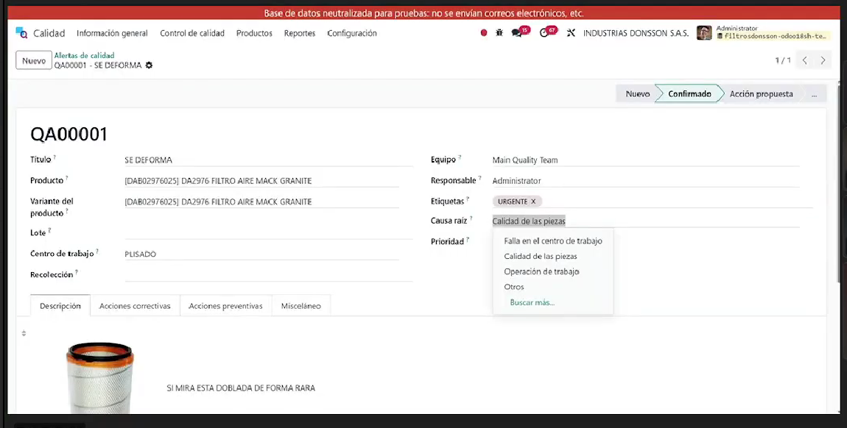

22. Gestión y Análisis de Tiempos Muertos
- Identificación de Tiempos No Asignados: El sistema debe detectar y reportar los lapsos de tiempo que no fueron cargados a ninguna Orden de Producción (tiempos muertos).
- Valorización de la Inactividad: Calcular el impacto económico (costo en dinero) de los tiempos muertos que la empresa paga pero que no se cargan a la fabricación.
- Clasificación de Tiempos Muertos: Permitir a los directores de producción entender en qué se usó el tiempo no productivo para facilitar la toma de decisiones sobre la capacidad de planta.
23. Gestión de Mermas Inherentes y de Calibración
- Reconocimiento de Merma de Inicio: El sistema debe permitir el registro de consumos de "calibración" (metros de papel o malla iniciales) que son necesarios para iniciar la producción.
- Distribución Automática de Costo Inherente: Estos materiales de inicio deben cargarse al costo total del lote y distribuirse prorrateadamente entre todas las unidades buenas producidas en la OP.
- Diferenciación de Merma por Error Humano: Capacidad de reportar piezas dañadas durante el proceso (ej. orificios mal realizados) como una merma de fabricación, manteniendo su costo dentro de la orden según la política actual de la empresa.
24. Tratamiento de Mermas Accidentales y Generales
- Registro de Eventos Accidentales: El sistema debe permitir reportar pérdidas de material que no son imputables a una OP específica (ej. derrame de material, ruptura de tubería).
- Afectación Contable General: Estas mermas deben poder direccionarse a una cuenta de gasto general de planta o distribuirse entre toda la producción del mes, según se defina en la configuración de Odoo 18.
- Identificación de Origen de Merma: Posibilidad de clasificar si la pérdida fue por:
  - Defecto de materia prima del proveedor.
  - Accidente operativo.
  - Falla técnica de la máquina.
25. Sistema de Alertas y Variaciones de Costo
- Alerta de Desviación Pre-Ingreso: El sistema debe generar una alerta automática antes de que el producto terminado ingrese al inventario si el costo final de la orden excede un rango permitido (ej. 40% o 50% superior a la orden anterior o a la receta).
- Análisis de Causa Raíz de Variación: El sistema debe desglosar si el incremento del costo se debe a:
  - Mano de Obra: Exceso de tiempo reportado.
  - Materia Prima: Mayor consumo de insumos o desperdicio excesivo.
- Bloqueo de Cierre de Orden: Opcionalmente, el sistema puede bloquear el cierre de una OP con desviaciones extremas hasta que un supervisor revise y valide la justificación del costo.
26. Reportería e Indicadores de Desempeño
- Tablero de Planeado vs. Ejecutado Eficiente: Sustituir el menú lento de Odoo 8 por una vista de tabla dinámica en Odoo 18 que permita filtrar por periodo, materia prima y centro de producción sin degradar el rendimiento.
- Reporte de Histórico de Costos: Gráficos de tendencia que muestren la evolución del costo de producción de una misma referencia a través del tiempo.
27. Optimización de Rendimiento del Sistema
- Carga Rápida de Datos Masivos: Asegurar que las consultas de "Fuerza Laboral" y "Consumos" en Odoo 18 Enterprise tengan tiempos de respuesta inmediatos, incluso con altos volúmenes de transacciones mensuales.
28. Gestión de Cantidades y Producción Parcial
- Reporte de Cantidades Reales vs. Planificadas: El sistema debe permitir marcar una orden como "Hecha" incluso si no se completó la cantidad original (ej. se planificaron 100, pero solo se entregaron 98). Odoo 18 debe permitir el cierre parcial sin obligar a fabricar el faltante.
- Tratamiento de Excedentes y Defectuosos:
  - Defectuosos: Deben trasladarse automáticamente a una Bodega Virtual de Producto No Conforme para control de inventario y análisis de calidad.
  - Excedentes: El sistema debe permitir reportar unidades adicionales fabricadas (ej. por aprovechamiento de material), actualizando la cantidad final de la OP y recalculando el costo unitario basado en el nuevo total.
29. Trazabilidad de Inventario en Proceso (WIP - Work in Progress)
- Movimientos en Tiempo Real (Consumo en Línea): A diferencia del estándar que consume al final, el sistema debe configurarse para que, al cerrar cada centro de producción (Corte, Plisado, etc.), se realice el descargo automático de la materia prima de los almacenes.
- Registro Contable de Inventario en Proceso: * Al iniciar una etapa, la materia prima debe salir de la cuenta de "Existencias" y entrar a la cuenta contable de "Inventario en Proceso".
  - Este movimiento es crítico para los cortes mensuales y estados financieros, permitiendo identificar el valor de lo que "está en la mesa del operario" pero no es producto terminado aún.
- Soporte para Inventarios Rotativos: El sistema debe reflejar la materia prima como "No Disponible" desde que se reserva para la OP, facilitando auditorías físicas donde el inventario del sistema coincida con el stock real de bodega menos lo que ya entró a planta.
30. Gestión de la Desviación (Sub-aplicación de Costos):
- El sistema debe identificar la diferencia entre los costos presupuestados y los realmente asignados a las OPs (ej. los "2 a 3 millones de segundos" que quedan volando por tiempos muertos).
- Implementar un mecanismo de ajuste al final del periodo para decidir si esa desviación se distribuye entre los productos o se lleva a una cuenta de pérdida operativa.
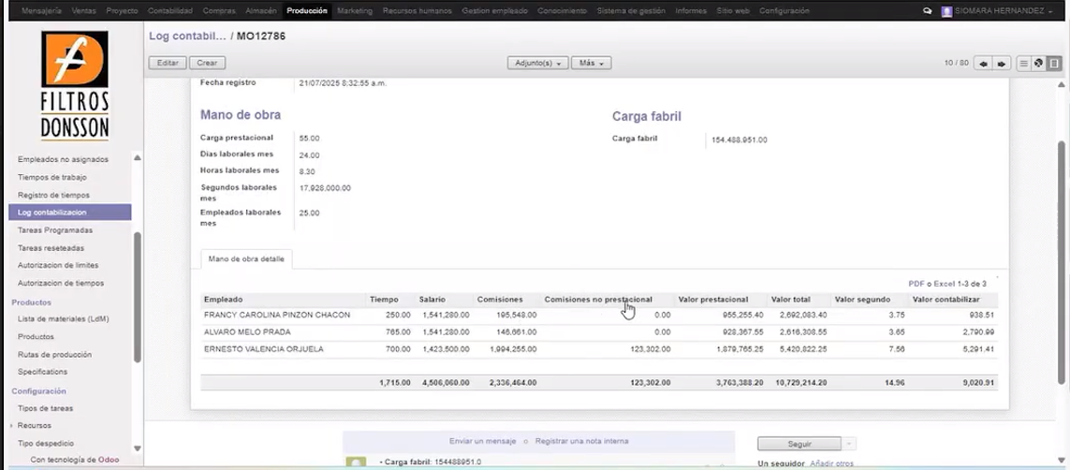
31. Validaciones de Seguridad en Cierres
- Autorización de Consumos Excedentes: Mantener el flujo donde, si un operario reporta un consumo fuera de rango, el sistema bloquea la contabilización hasta que un usuario con permisos de gerencia autorice el gasto adicional.
- Integración con Costo Medio: Odoo 18 debe capturar el costo medio de las materias primas en el momento exacto del consumo para generar los asientos contables de fabricación con precisión quirúrgica.
32. Mejora de Interfaz (UX) en Planta
- Ventanas Auxiliares de Cierre: Implementar una interfaz rápida al finalizar la orden donde el líder de proceso pueda digitar rápidamente: unidades buenas, unidades defectuosas y excedentes, disparando todos los movimientos de inventario y contables de forma simultánea.
33. Análisis y Visualización de Datos
- Dashboard de Variación de Costo (Plan vs. Real): Crear reportes que desglosen el costo final de un producto en: Materiales, Mano de Obra y Carga Fabril, comparándolo con el costo estándar planificado.
- Tablas Dinámicas Interactivas: Migrar los reportes pesados de Odoo 8 a las nuevas vistas de pivote de Odoo 18, permitiendo análisis de desperdicios y eficiencia por centro de producción en segundos.
- Alertas de Rentabilidad Crítica: Notificaciones automáticas si el costo ejecutado supera el costo histórico en un porcentaje definido, permitiendo revisar la OP antes de que el producto se venda a pérdida.
34. Transición Técnica y UX
- Optimización de Rendimiento: Asegurar que los procesos de cierre de mes y cálculo de costos no bloqueen el sistema, aprovechando la arquitectura de Odoo 18 Enterprise.
35. Manejo de múltiples referencias por producto según marca
- Se requiere que el sistema permita gestionar productos que, aunque comercialmente son equivalentes, se comercializan bajo diferentes referencias debido a su origen por marca.
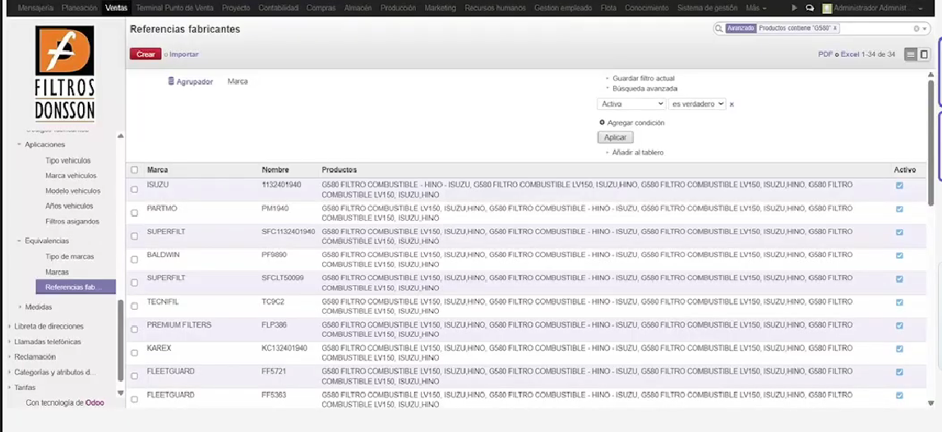

- Para esto, cada marca deberá manejar un código o referencia específica que permita identificar el producto de forma diferenciada, manteniendo la relación con un producto base común.
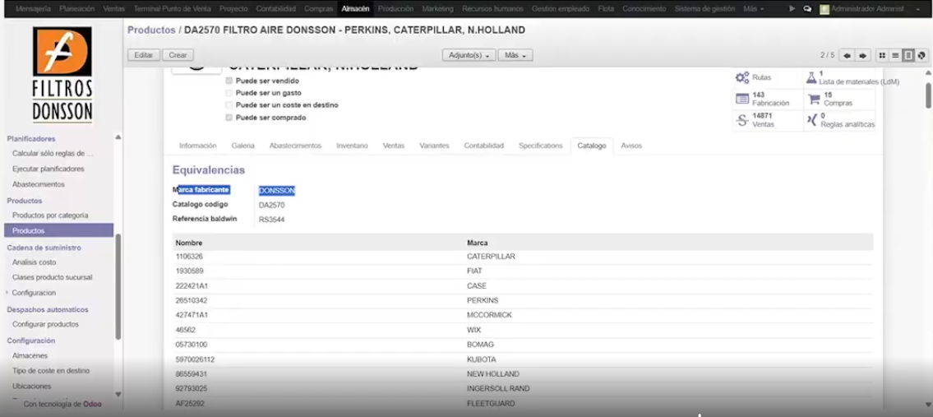

- A nivel operativo, el sistema debe soportar que un mismo producto base tenga múltiples referencias asociadas, las cuales estarán definidas por la marca correspondiente. Esta funcionalidad es necesaria para asegurar una correcta gestión comercial, control de inventarios y trazabilidad de los productos.
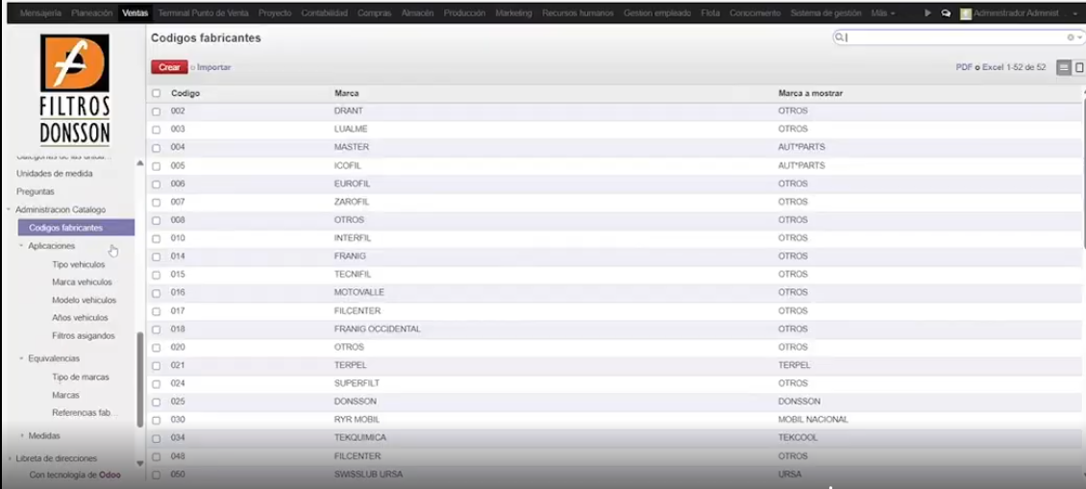
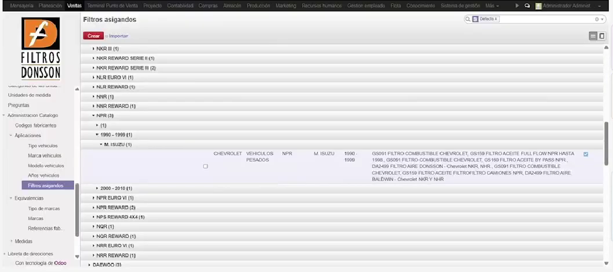

36. Optimización de búsqueda en canal eCommerce: Desde el canal de eCommerce, se requiere optimizar la funcionalidad de búsqueda con el objetivo de mejorar la experiencia del usuario y facilitar la localización de productos dentro del catálogo.
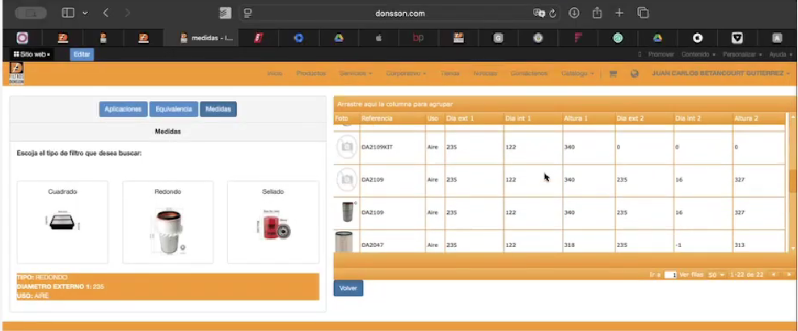
- Para ello, el sistema deberá ampliar los campos considerados en la búsqueda, incluyendo (Nombre del producto, referencia interna, atributos y marca) permitiendo así resultados más completos y relevantes.

- Adicionalmente, se deben configurar relaciones entre productos y/o variantes con el fin de mejorar la indexación de los resultados de búsqueda, facilitando que productos similares o equivalentes sean mostrados de manera más eficiente.
- También se requiere implementar o ajustar filtros dinámicos en el frontend del e-Commerce, de modo que el usuario pueda refinar su búsqueda según diferentes criterios como atributos, marca u otras características disponibles.

- Finalmente, la solución debe estar orientada a optimizar la experiencia de usuario, garantizando búsquedas más rápidas, precisas y relevantes dentro de la plataforma.
Ejemplo:
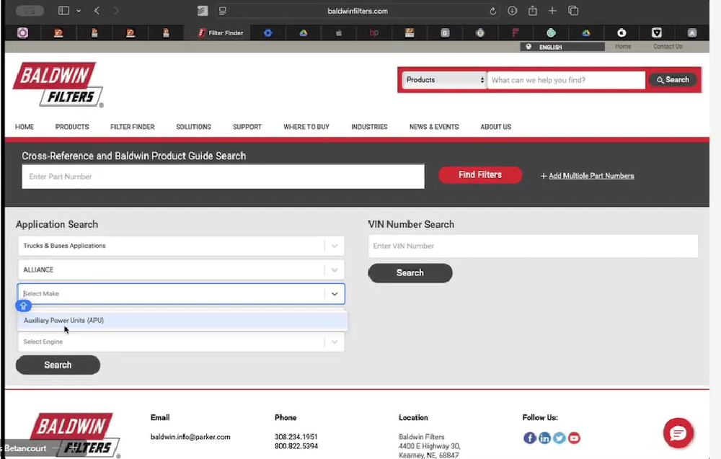

37. Requerimiento funcional: Clasificación automática de inventario basada en el Principio de Pareto
- Se requiere implementar en el sistema un campo de clasificación automatizado de productos basado en el Principio de Pareto, con el fin de segmentar el inventario según su impacto en las ventas.
- La clasificación deberá asignarse de manera dinámica considerando la participación de cada producto en el total de ventas, distribuyéndose de la siguiente forma:

- Categoría AAA: productos que representan el 50% de las ventas.

- Categoría A: productos que conforman el 30% adicional, alcanzando el 80% acumulado.

- Categoría B: productos que representan el 15% de las ventas.

- Categoría C: productos que corresponden al 5% restante.

- El sistema deberá calcular esta categorización automáticamente, actualizándola de forma periódica o en función de los movimientos de ventas, garantizando que la información se mantenga vigente.

- Esta segmentación permitirá aplicar estrategias diferenciadas de producción, abastecimiento e inventario, asegurando la priorización de recursos en productos de mayor rotación e impacto económico para la compañía.

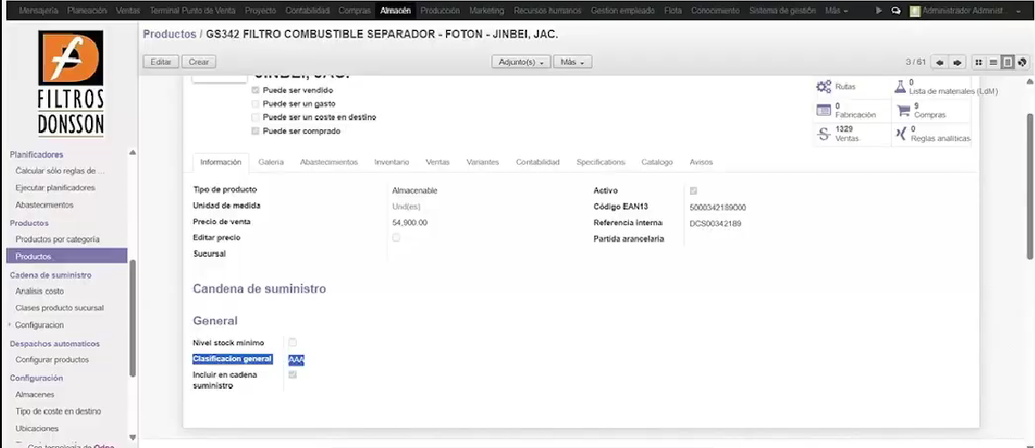

38. Depuración del catálogo de categorías de productos
- Se requiere realizar una depuración del catálogo de categorías de productos en el sistema, con el objetivo de eliminar aquellas categorías que se encuentran obsoletas o que no reflejan la operación actual de la compañía.
- Adicionalmente, se deberá asegurar la correcta reasignación o validación de los productos asociados a las categorías que serán eliminadas, evitando inconsistencias en la información y afectaciones en procesos
